信用档案申报（更新）流程


1、登陆南京市智慧城建综合服务平台https://zhcjfw.njsjw.cn:9071/njjw-zhfwpt/frame/pages/login/oauth2login，点击“建筑市场”—“信用档案”—“信用档案申报、更新”，进入“南京建筑市场动态信用评价管理平台”信用档案办理界面。
2、办理信用档案信息更新的企业，点击（施工企业）（监理企业）“信息档案更新”申请。
新办理信用档案的企业，点击（施工企业）（监理企业）“初始申报”申请。
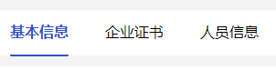
3、进入申请编辑页面后完善基本信息、企业证书、人员信息。


信用档案中标识下的信息内容需至南京市智慧城建综合服务平台“基础信息”模块中维护。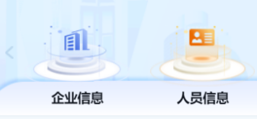

“基础信息”核对通过的，点击“信用档案”—“同步数据”，进行相关信息的同步。

信用档案中标识下的内容在信用档案中直接填写。

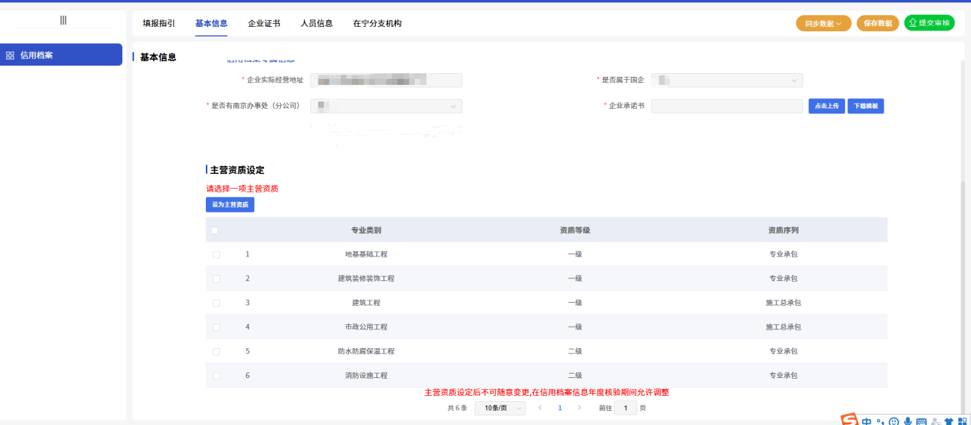
4、“基础信息”和“信用档案专属信息”填写完保存提交。
5、核对通过的点击“电子信用档案”—“点击下载”，自行下载打印电子版信用档案。


